***ACTIVIDAD 1***

***Clase Math:***

La Clase Math es una clase integrada en el lenguaje de programación Java que forma parte del paquete java.lang.

Esta clase es esencialmente una biblioteca de funciones matemáticas y constantes que nos facilita realizar cálculos y operaciones matemáticas comunes sin tener que implementarlos desde cero.

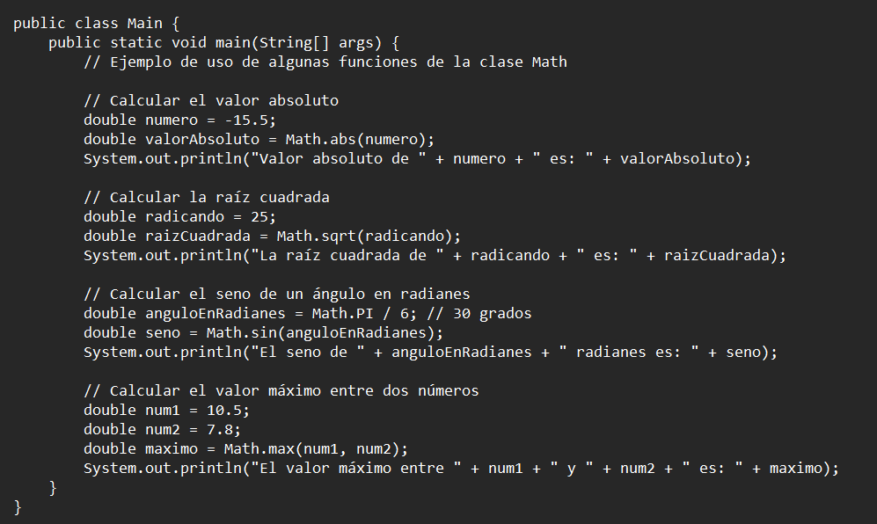

***Clase String:***

La Stringclase representa cadenas de caracteres. Todos los literales de cadena en programas Java, como "abc", se implementan como instancias de esta clase.

Las cadenas son constantes; sus valores no se pueden cambiar después de su creación. Los búferes de cadenas admiten cadenas mutables.

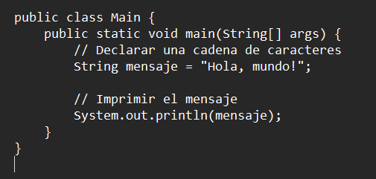

***Clase Scanner:***

Dentro del paquete java.util, Scanner es una clase que nos permite obtener la entrada de datos primitivos. Esto quiere decir que podemos capturar datos del tipo int, double, string y etc.

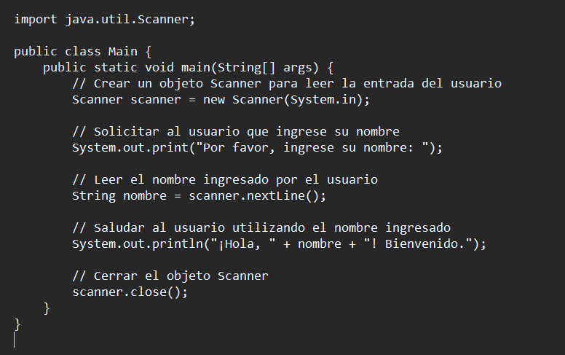

***Clase LocalDate:***

LocalDate es un objeto de fecha y hora inmutable que representa una fecha, a menudo vista como año-mes-día. También se puede acceder a otros campos de fecha, como día del año, día de la semana y semana del año.

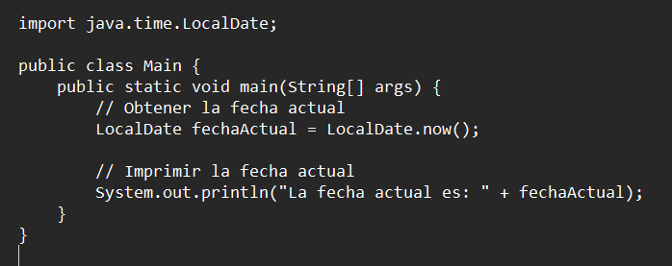

***Clase LocalTime:***

LocalTime es un objeto de fecha y hora inmutable que representa una hora, a menudo vista como hora-minuto-segundo. El tiempo se representa con una precisión de nanosegundos. Esta clase no almacena ni representa una fecha o zona horaria. En cambio, es una descripción de la hora local tal como se ve en un reloj de pared.

